

Les maladies au jardin : Le mildiou
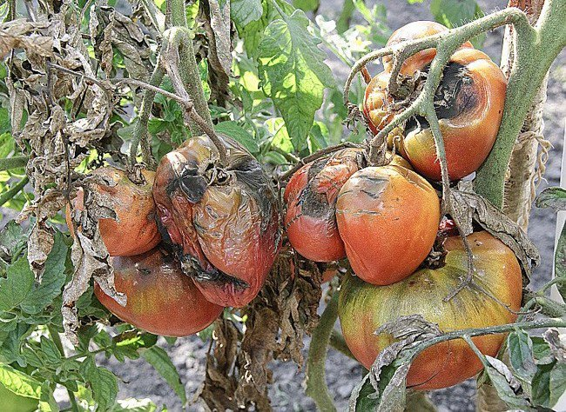
Le mildiou est une maladie cryptogamique très courante chez la vigne et la plupart des légumes où elle peut provoquer des dégâts très importants. Elle est plus rare chez les plantes ornementales.
Sous l'appellation commune de mildiou, on désigne plusieurs maladies cryptogamiques qui ont de nombreux points communs, dont les traitements. Parmi ces champignons parasites microscopiques, citons :
- Plasmopara viticola responsable du mildiou de la vigne
- Phytophthora infestans qui attaque la tomate, la pomme de terre
- Phytophthora fragariae qui peut atteindre les fraisiers
- D'autres provoquent des dégâts comparables sur l'aubergine, le chou-fleur, mais aussi sur le rosier, le laurier ou la verveine. La liste des plantes sensibles est longue !

Plantes attaquées
La vigne, la tomate, la pomme de terre, la laitue ou les courges, le poivron et les aubergines…
Seules les variétés hybrides F1 sont moins sensibles au mildiou mais il n'existe aucune variété totalement résistante.
Oubliez l'idée de faire passer un fil de cuivre dans la tige du pied de tomates, cela n'a aucun effet !
Note : les petits pois sont un cas particulier chez qui le mildiou peut se développer dans une atmosphère très humide même fraîche.
En revanche, le champignon est détruit par une sécheresse persistante et des températures avoisinant 30 °C.
Symptômes
Cette maladie se manifeste par des taches brunes ou une apparence de moisissures blanches et cotonneuses, suivies d'un flétrissement général de la feuille, d'un rameau ou de toute la plante.
Le tubercule atteint pourrit rapidement, même au cours de la conservation, dégageant une odeur désagréable et forte.
Le champignon actif se développe sous forme de mycélium et produit des sporanges qui libèrent les spores disséminées par le vent parfois sur de longues distances. Ces spores peuvent résister à des conditions défavorables jusqu'au printemps suivant à l'abri dans les sols, les organes parasités, les feuilles à terre, les résidus de plantes mortes et tubercules. Le cycle du développement de la maladie peut alors reprendre.
Causes
Les différentes formes de mildiou sont causées par des parasites microscopiques classés parmi les Oomycètes. Ce sont des parasites que l'on a longtemps considéré en raison de leur apparence, comme des champignons (Funghi), mais ils sont apparentés aux Chromista, ce qui explique leur extrême sensibilité au cuivre.
Cependant, les oomycètes partagent avec les Fungi certains caractères typiques des champignons

Prévention
Pour une bonne prévention contre le mildiou, faites attention aux points suivants

- Ne plantez pas trop serré
- Evitez de planter des tomates à proximité des pommes de terre (ces plantes pouvant être toutes deux infectées),
- Plantez les variétés les moins sensibles en les diversifiant
- Veillez à une bonne rotation des cultures
- Evitez au maximum de mouiller le feuillage
- Arrosez le matin plutôt que le soir pour éviter un excès d’humidité
- Aérez la serre
- Paillez les pieds de tomate avec => la bardane (Arctium lappa) est un bon stimulant et a une action préventive
- Vous pouvez également vaporiser un peu (et seulement un peu, afin de bien respecter l’équilibre du sol), de cuivre, qui a des vertus préventives et non curatives contre le mildiou.
- Pulvérisez préventivement du purin de prêle
Si le mildiou a atteint votre jardin
- Dès l’apparition des premiers symptômes => coupez les parties infectées

- Au tout début de l'apparition du mildiou => vous pouvez pulvériser une infusion de tanaisie (Tanacetum vulgare)

Préparation

=>100g de fleurs pour 1 litre d'eau que vous aurez laissé infuser jusqu'à ce quelle soit froide avant de l'utiliser pure

- Si ce n'est pas assez puissant, pulvérisez un purin de bardane (feuilles et racines)

Préparation

=>1kg de plante pour 10 litres d'eau que vous aurez laissé fermenter 5 à 6 jours avant de le filtrer et de l'utiliser dilué à 5%

- Si la saison est particulièrement pluvieuse, vous pouvez couvrir vos tomates en installant une sorte d'abri en film plastique.

Conseils

- Abstenez-vous d'apporter à votre compost tous les végétaux pouvant être atteints de maladies cryptogamiques (mildiou, rouille, oïdium, tavelure) virales ou bactériennes (feu bactérien)
- Brûlez les feuilles des arbres fruitiers et des rosiers
- Détruisez les débris de culture en éliminant les plants atteints
- Observez les rotations
- Evitez une humidité excessive => quand vous arrosez orientez le jet d'eau directement sur le pied de la plante

Traitements
Seul un traitement préventif à base de bouillie bordelaise (produit toxique) peut éviter la maladie sur des plantes sensibles soumises à des épisodes climatiques favorables au mildiou
- Pour cela, traitez préventivement dès le début du printemps.
- Puis, traitez tous les 15 jours environ, après une pluie, jusqu'aux fortes chaleurs.
- Enfin, faites un traitement à l'automne lorsque les conditions climatiques ressemblent à celles du printemps.

Bien qu'il s'agisse d'un pesticide, la bouillie bordelaise reste autorisée en matière d'agriculture biologique, mais uniquement à de faibles doses : pas plus de 6 kg par an et par hectare
Deux types de solution existent pour traiter le mildiou
Le cuivre est réputé pour protéger les plants de tomate.
Attention : l’usage de produits à base de cuivre est controversé en raison de son action toxique sur les micro-organismes du sol.
Son usage en agriculture biologique n’est autorisé que dans la limite de 6 kg/hectare/an. Aussi, vous devez limiter son emploi, dans votre jardin familial, aux seuls traitements indispensables et en respectant bien les doses indiquées.
Enfin, des fongicides de synthèse utilisés seuls ou en mélange sont utilisés par les agriculteurs, notamment en viticulture. La plupart protègent de 10 à 14 jours.

Attention : les conditions strictes d’emploi, le matériel spécifique nécessaire, les délais avant récolte et leur toxicité potentielle sont tels qu’il faut en laisser l’usage aux agriculteurs professionnels.
Si vous devez pulvériser des solutions à base de produits chimiques, consultez d’abord les précautions d’emploi indiquées sur l’emballage : port éventuel de masque et/ou de gants.

Préférons traiter avec des produits bios
Il n’existe pas de traitements biologiques véritablement curatifs du mildiou.
En préventifs
- Le purin d’ortie et la décoction d’ail ont un effet plutôt préventif.
- La pulvérisation de solutions aqueuses de bicarbonate de soude
Recette
=> 2,5 g de bicarbonate par litre, additionnez une cuillerée à café de savon liquide biodégradable ou d’huile de nem à pulvériser tous les 15 jours => que vous pouvez vaporiser sur les feuilles
- On peut citer également le romarin à cinéole, une huile essentielle ayant donné de bons résultats => 20 gouttes pour 5 litres d'eau.
On peut également utiliser en préventif comme en traitement un purin
- Une décoction d'ail reconnue comme fongicide et bactéricide.
Préparation
- Portez à ébullition 5 litres d'eau qu'on verse dans un récipient plastique.
- Plongez-y 15 caïeux d'ail épluchés, fendus en deux.
- Faites fermenter la préparation en laissant le récipient ouvert et exposé au soleil pendant 4 à 5 jours (jusqu'à ce que le mélange mousse)
- Filtrez et vaporisez le purin pur sur les feuilles et le sol autour des plantes atteintes
- L'odeur assez forte a un effet répulsif sur de nombreux insectes vecteurs de maladies.
- Le purin conserve ses propriétés environ un mois.
- Faites une application tous les 15 jours (de préférence tôt le matin) en ramenant ce délai à tous les 3 jours en cas de pluie ou de climat humide favorable au développement des parasites.
- On peut ajouter à cette préparation une infusion => de 50 g de feuilles fraîches de laurier sauce dans 2 litres d'eau qui aura un effet répulsif complémentaire sur les insectes.
- La pulvérisation 1 ou 2 fois par semaine d’une solution de lait dilué à 10% est également efficace et 100% naturelle

 Bonne culture
Fiche :  2020 JDN jardins du nord
Pour en parler sur le forum : https://www.jardins-du-nord.fr/viewtopic.php?f=54&t=1320&p=13951p13951
Photo : du net

